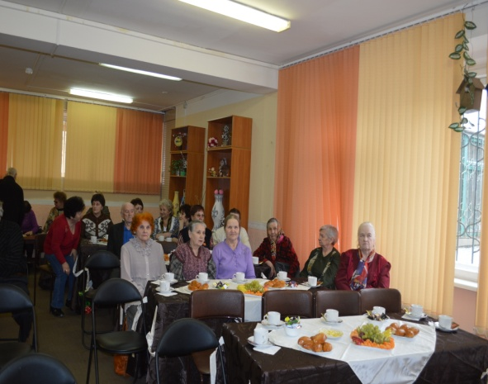
Международный день освобождения узников фашистских концлагерей

11 апреля 2016 года, традиционно на базе МУ «Территориальный центр социального обслуживания населения» состоялось торжественной мероприятие, посвященное Международному дню освобождения узников фашистских концлагерей.

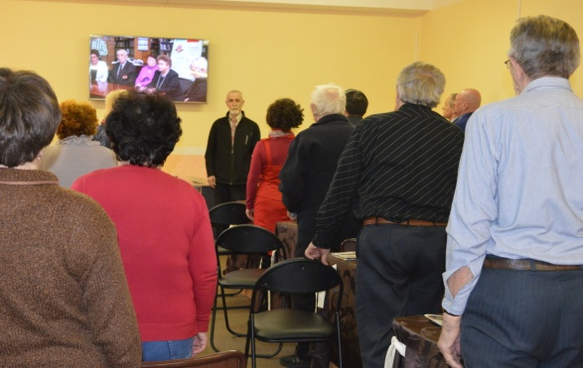
Участники встречи почтили минутой молчания узников концентрационных лагерей, гетто – участников трагических Событий Великой Отечественной войны.

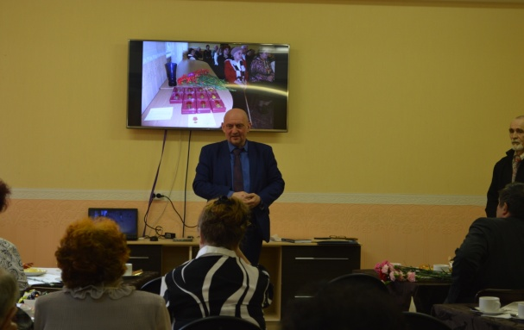
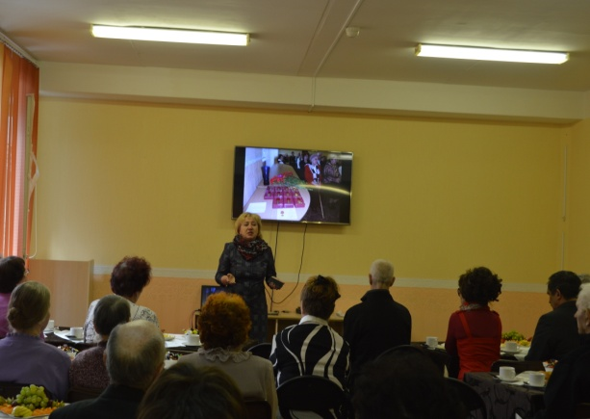
Со словами поздравления к присутствующим в зале обратились: Большакова Ольга Николаевна – председатель комитета социальной защиты населения; Лазаревич Александр Владимирович – глава муниципального образования Тихвинский муниципальный район; Куликова Галина Васильевна, Петров Александр Евгеньевич - депутаты Законодательного собрания Ленинградской области; Сычев Григорий Павлович – председатель общественной организации несовершеннолетних узников. Пожелали здоровья и долголетия, оптимизма и мирного неба над головой.

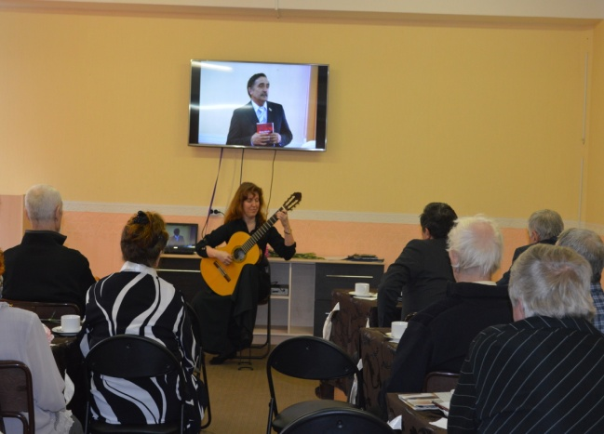
Мероприятие завершилось выступлением преподавателя Детской школы искусств Холодновой Валентины Валентиновны и чаепитием.

